SEGUNDA PARTE
INFORME MENSUAL DE EJECUCIÓN CONTRACTUAL DEL 1 AL 30 DE ABRIL DE
2023

Se participó de manera virtual y presenciales en jornadas de seguimiento dirigidas a actores del proceso ECCL
Pantallazo corresponde a las reuniones de presentación de fases de construcción de instrumentos de evaluadores abril 24-25-26

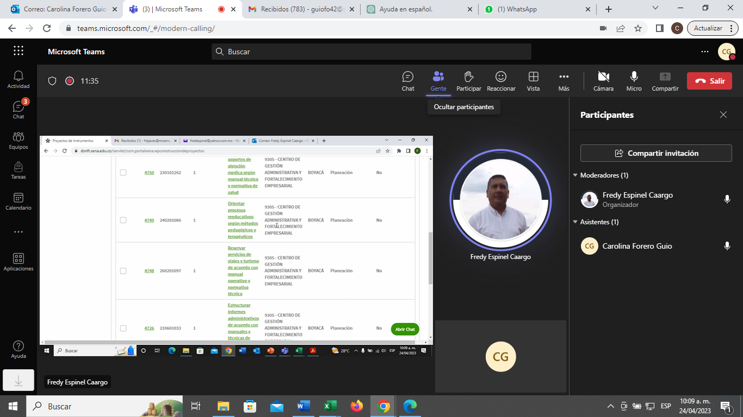

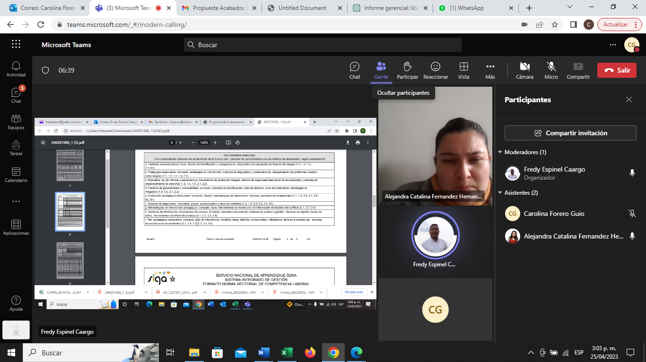
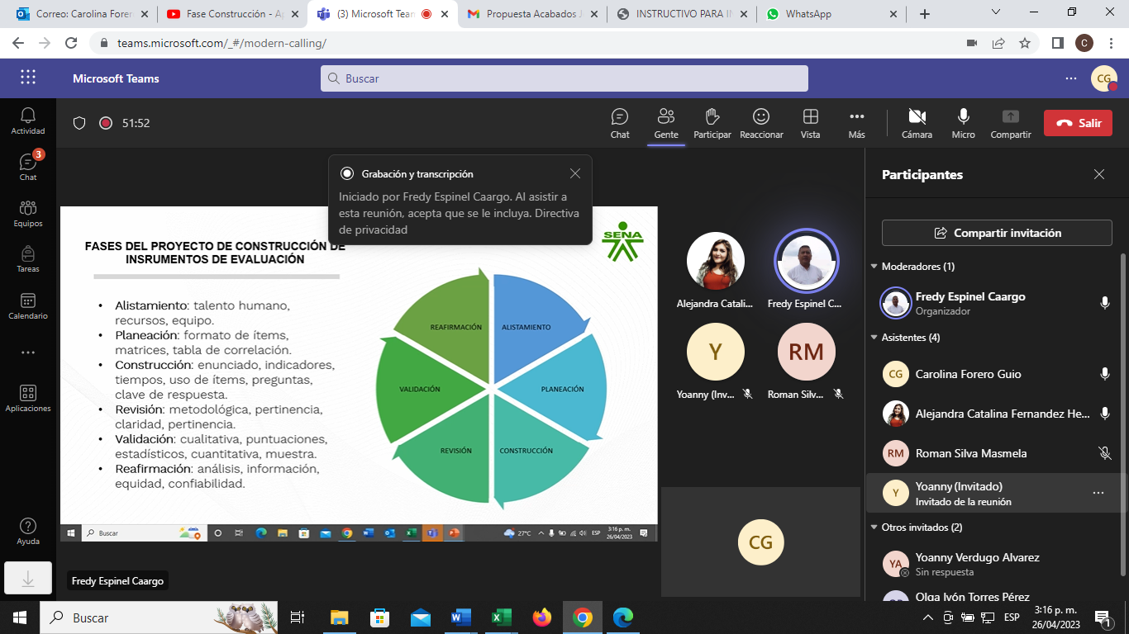

Pantallazo de activación de Batería de proyecto 127 alcaldía municipal de Paipa pruebas de conocimiento en acompañamiento con dinamizadora Yineth Velandia del proceso ECCL

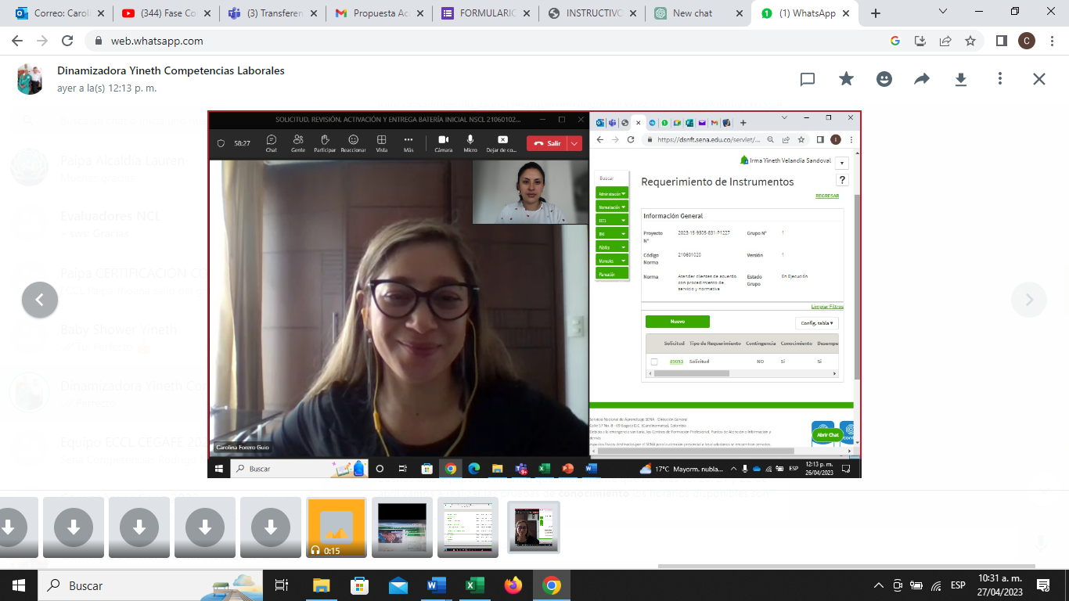

Sensibilización e inducción virtual de proyecto 127 Alcaldía Municipal de Paipa


